MAHKAMAH SYAR’IYAH ACEH
ﺃﭽﻴﻪ ﺸﺮﻋﻴﺔ ﻤﺤﻛﻤﺔ
Jln. T. Nyak Arief-Komplek Keistimewaan Aceh Telp. 0651. 7555976 Fax. 0651. 7555977 Banda Aceh 23114
Email : ms.aceh@gmail.com website :http://www.ms-aceh.go.id
Nomor  Lampiran  Hal | :  :  : | W1-A/ /HM.02.3/1/2023  Satu lembar  Permohonan Revoke Sertifikat Elektronik. | Januari 2023 M  Sya’ban 1443 H
Yth. Kepala Biro Hukum dan Humas
c.q. Kepala Bagian Pengembangan Sistem Informatika
Mahkamah Agung Republik Indonesia
Jl. Medan Merdeka Utara No. 9-13
Jakarta Pusat – DKI Jakarta
ﻮﺒﺮﻛﺎﺘﻪ ﷲ ﻮﺮﺣﻤﺔ ﻋﻠﻴﮑﻢ ﺍﻠﺳﻼﻢ
Bersama surat ini saya yang bertanda tangan dibawah ini:
Nama | : | Drs. Abd. Khalik, S.H., M.H.
NIP | : | 196802071996031001
NIK | : | 1271050702680003
Jabatan | : | Panitera
Satuan Kerja | : | Mahkamah Syar'iyah Aceh
No. HP | : | 085270109977
Alamat Email | : | khalik.pamedan@mahkamahagung.go.id

ingin mengajukan permohonan untuk Revoke Sertifikat Elektronik untuk dapat melakukan tanda tangan elektronik salinan putusan pada Sistem Informasi Penelusuran Perkara (SIPP) Banding.
Demikian permohonan ini, atas bantuannya saya ucapkan terima kasih.

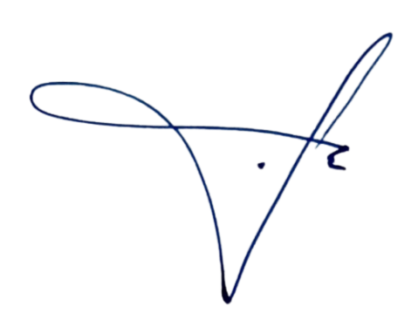
Pemohon,

Drs. Abd. Khalik, S.H., M.H.
Tembusan:
- Yth. Wakil Ketua Mahkamah Syar'iyah Aceh;
- Yth. Panitera Mahkamah Agung RI

LAMPIRAN DATA
PERMOHONAN REAKTIVASI SERTIFIKAT ELEKTRONIK
Nama Lengkap | : | Drs. Abd. Khalik, S.H., M.H.
N I P | : | 196802071996031001
Pangkat/Golongan | : | Pembina Utama Muda (IV/c)
Jabatan | : | Panitera
Unit Kerja | : | Mahkamah Syar'iyah Aceh
Instansi | : | Mahkamah Agung RI
Kota | : | Banda Aceh
Provinsi | : | Aceh
Email Instansi | : | khalik.pamedan@mahkamahagung.go.id
No Telp | : | 085270109977
NIK | : | 1271050702680003
KTP | : | Terlampir

Pemohon,

Drs. Abd. Khalik, S.H., M.H.

